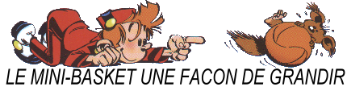
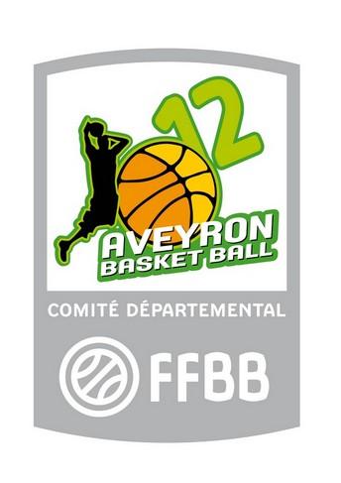
COMITE DEPARTEMENTAL
DE BASKET-BALL DE L’AVEYRON
5, rue Chirac – B.P. 311 – 12003 RODEZ Cedex
Tel : 05. 65. 78. 54. 66
E-mail : comitebasket.aveyron@wanadoo.fr

SAISON 2013/2014

ENGAGEMENT DES EQUIPES DE MINI-BASKET

ENGAGEMENT MINI-POUSSINS/MINI-POUSSINES

Merci de retourner la présente fiche, même si vous n’engagez aucune équipe

CLUB :

MINI-POUSSINS (ES) | NOMBRE D’EQUIPES
Nés en 2005-2006

Nom du Responsable MINI-POUSSINS :

Tél :

E-mail :

RAPPEL DE LA CATEGORIE : Garçons, Filles ou Mixtes, pas de différenciation dans cette catégorie.

ATTENTION : PREMIERS PLATEAUX LE SAMEDI 12 OCTOBRE

A renvoyer au plus tard POUR le LUNDI 30 SEPTEMBRE 2013 (attention : les poules seront établies le 2 octobre ; si votre envoi me parvient après mardi 1er octobre midi, vos équipes ne seront pas engagées)

Ne renvoyez en aucun cas à l’adresse du Comité, mais à :

M. Gérard DECEMBRE - La Griffoulière - 12300 FLAGNAC

Tél. : 06 47 85 83 49 E-Mail : gerard.decembre@free.fr

Date, signature et CACHET DU CLUB

